NOME: DATA:

Exercício de charges, anedotas – Português 8º ano

Questão 1 (Encceja 2017)

Conhecido pela forte crítica social em suas tirinhas, nesse texto, Quino tem como objetivo:
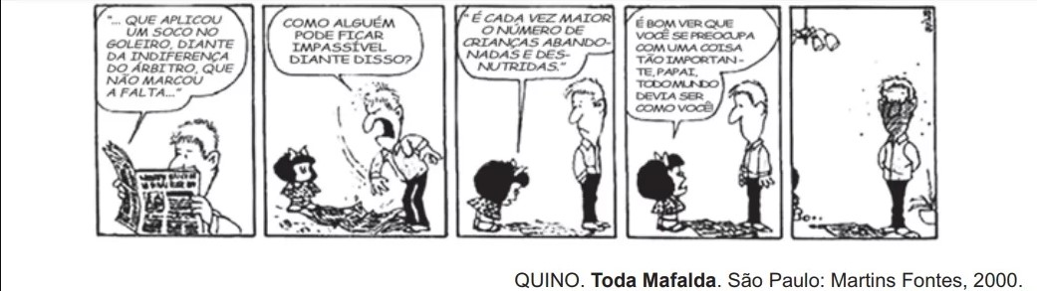
A) Promover a reflexão sobre as prioridades das pessoas.
B) Discutir a importância de bons árbitros de futebol.
C) Denunciar a violência nos jogos de futebol.
D) Demonstrar o estresse dos adultos com as notícias.

Questão 2 (Enem 2000)
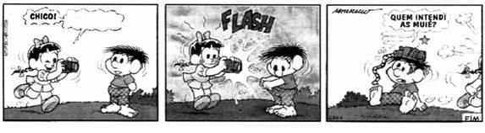
Nessa historinha, o efeito humorístico origina-se de uma situação criada pela fala da Rosinha no primeiro quadrinho, que é:

A) Faz uma pose bonita!
B) Quer tirar um retrato?
C) Sua barriga está aparecendo!
D) Olha o passarinho!

Questão 3 (Enem 2005, questão adaptada)
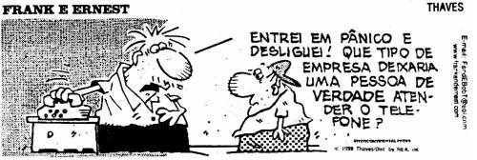
A situação abordada na tira torna explícita a contradição entre:

A) As relações pessoais e o avanço tecnológico.
B) A falta de conhecimento do senhor e a indiferença dos outros
C) O espanto do senhor e a sua reação
D) O que foi dito e o que realmente aconteceu

Questão 4
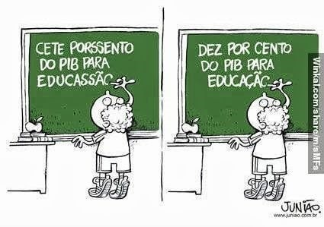

A mensagem da imagem ressalta a importância:

A) Do investimento público na educação
B) De se escrever bem
C) De ter bons hábitos de leitura
D) De não pedir às crianças pequenas que façam mais do que podem.

Questão 5 (Enem 2013, questão adaptada)
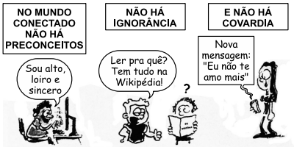

A mensagem que o autor quis passar com a imagem é:

A) Uma crítica, mostrando a contradição entre o que se diz e o que se faz
B) Os benefícios do uso da internet
C) Exemplos da utilidade dos computadores
D) Demonstrar o uso da internet no Brasil
GABARITO
Questão 1 | Questão 2 | Questão 3 | Questão 4 | Questão 5
A | D | A | A | A

